ODJEL ZA SUVREMENI PLES

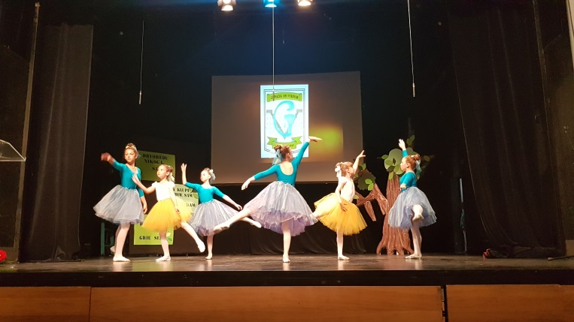
Odjel za suvremeni ples provodi osnovno plesno obrazovanje u trajanju od 4 godine. Nastava je organizirana kao predmetna nastava,a temeljni predmet struke je suvremeni ples. Pored temeljnog predmeta učenici još pohađaju nastavu klasičnog baleta, ritmike i glazbe te klavira kao izbornog predmeta. Nastavni sat traje 45 minuta, a nastava svih predmeta se izvodi kao skupna nastava u razrednim odjelima, osim individualne nastave klavira. Nastava plesnih predmeta se izvodi uz klavirsku pratnju (korepeticiju).
Plesno obrazovanje je umjetnički odgojno-obrazovni proces, koji ujedinjuje tjelesne, emotivne i intelektualne sposobnosti učenika. Tijekom školovanja obrazuje se stvaralačka osobnost s razvijenim sposobnostima izražavanja pokretom.
Cilj obrazovanja u osnovnoj školi suvremenog plesa jest stjecanje osnovnih znanja i vještina za daljnje profesionalno školovanje, otkrivanje i razvijanje plesne darovitosti u skladu s psihofizičkim predispozicijama učenika, poticanje stvaralaštva u izražavanju pokretom, približavanje plesne umjetnosti što većem broju djece kroz doživljaj izražavanja pokretom, odgajanje plesno obrazovane publike, razvijanje navika za posjećivanje umjetničkih plesnih priredaba.
U prvi razred osnovne škole suvremenog plesa djeca se u pravilu upisuju s navršenih 9 godina. Uvjet za upis je provjera sposobnosti spontana kretanja (improvizacije) uz glazbu različita karaktera, provjera motoričkih sposobnosti i osjećaja za metar i ritam.

Pozitivan utjecaj bavljenja plesom na dijete
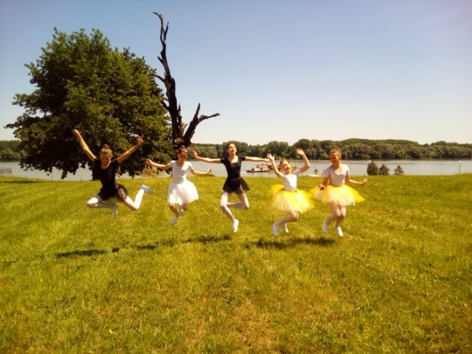
Ples je za djecu najprirodnije sredstvo izraza jer slobodno i nesputano ritmičko kretanje pruža radost i zadovoljstvo, istraživanje u pokretu razvija kreativnost, a ponavljanje vještinu i sklad pokreta. (Janković, 2000.) Osnovno načelo na kojem se temelji cjelokupno obrazovanje jest stvaralaštvo učenika. U školi suvremenog plesa ne uče se gotovi obrasci pokreta, nego se tijekom nastavnog procesa neprestano istražuju nove mogućnosti kretanja i novi oblici pokreta. Na taj se način obogaćuje plesni rječnik i izražajne sposobnosti učenika. Poticanjem stvaralaštva kroz improvizaciju u pokretu i plesu, odnosno uporabom stečenog znanja uvijek na nov svakom pojedincu svojstven način, suvremeni plesni odgoj obogaćuje učenikovu osobnost i razvija njegov umjetnički senzibilitet.

Povoljni učinci bavljenja plesom na funkcionalne, motoričke i psihosocijalne sposobnosti djeteta očituju se u njegovom zdravstvenom i psihološkom području, te tako utječu na kvalitetu življenja pojedinca i skupine.
Razvoj funkcionalnih sposobnosti
Ples se primjenjuje u treningu kardiovaskularne izdržljivosti, kao prevencija srčano-krvožilnih bolesti, u treningu respiracijske izdržljivosti( povećanje maksimalnog primitka kisika) te kod redukcije tjelesne težine.

Razvoj motoričkih sposobnosti
Plesnim aktivnostima, zahvaljujući njihovim ritmičnim karakteristikama, estetskim vrijednostima i pokretima cijeloga tijela uz glazbu doprinosi se razvoju koordinacije, ravnoteže, brzine, frekvencije pokreta, izdržljivosti, fleksibilnosti te u manjoj mjeri eksplozivnoj snazi.

Razvoj psihosocijalnih sposobnosti
Ples, poput svakog umjetničkog izraza, pretpostavlja produbljenu i pojačanu psihičku reakciju. U plesu se ritmičkim kretanjem kod pojedinca izmjenjuju različita raspoloženja i osjećaji, a učinkovitost plesnih aktivnosti vidljiva je u smanjenju anksioznosti i depresivnosti te pozitivnom utjecaju na intelektualne sposobnosti, poboljšanju zdravlja i formiranju društvenih vrijednosti te razvoju umjetničkog stvaralaštva. Ples pruža mogućnost za razvoj moralnih kvaliteta, pozitivnih crta osobnosti i formiranja snažne volje i karaktera.
Fizičkom aktivnošću, a time i plesom u djece se razvija, prema Tomac- Rojčević i Vrhovci (2007.), inicijativa, samostalnost, pouzdanost, upornost, odlučnost, točnost, preciznost, hrabrost, discipliniranost, savjesnost, prijateljstvo, solidarnost, potpomaganje, osjećaj dužnosti i odgovornosti te poštenje. (Škrbina, 2013.)

Tanja Pavošević, Laura del Carmen Velasco Farrera,
plesačica suvremenog plesa balerina

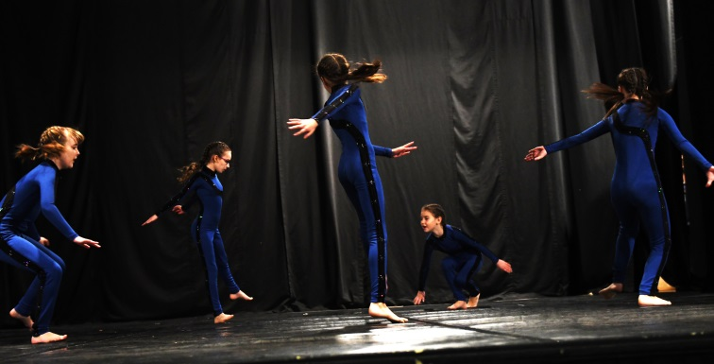
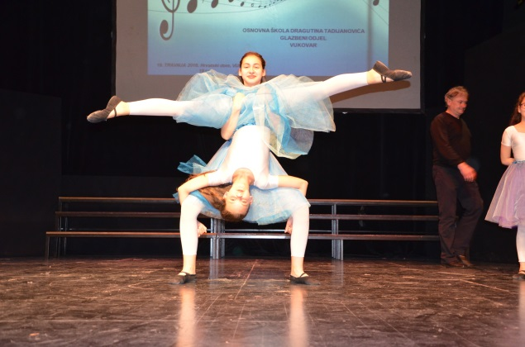
56. hrvatsko natjecanje učenika i studenata glazbe i plesa
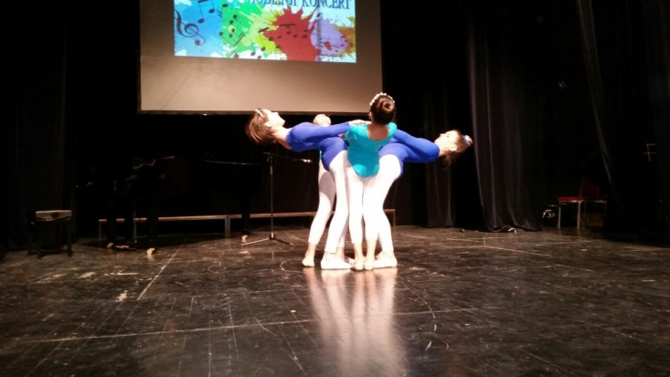
Božični koncert Glazbene škole Godišnji koncert Glazbene škole

Tanja Pavošević, plesačića suvremenog plesa
Za sva dodatna pitanja i informacije obratite se na
email: tanja.pavosevic@gmail.com

